الجمهورية الجزائرية الديمقراطية الشعبية
وزارة التربية الوطنية متوسطة تكوتي أحمد
امتحان الفصل الثاني للسنة الرابعة متوسط مارس 2024

اختبار في مادة: العلوم الفيزيائية والتكنولوجيا المدة: ساعة ونصف

التمريـــــــــــن 01
تمتلك رتاج خاتما من النحاس وبعد دراستها لميدان المادة وتحولاتها في السنة الرابعة أرادت اجراء تجربة لتغليف خاتم النحاس بمادة الفضة
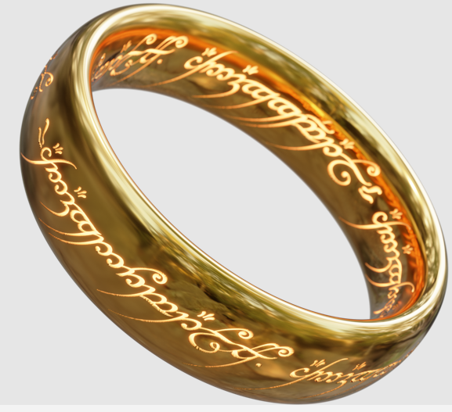
فقامت بوضع الخاتم النحاسي داخل محلول نترات الفضة ((Ag⁺+NO₃⁻ وتركته ليلة كاملة وفي الصباح وجدت أنه تشكلت طبقة فضية على الخاتم، وتحول لون المحلول من الشفاف الى الأزرق، الا ان نتيجة التجربة لم تعجبها لظهور عيب بالخاتم
- ما هو العيب الذي ظهر على الخاتم؟
- اكتب معادلة التفاعل بالصيغة الشاردية ثم بالأفراد المتفاعلة فقط.
الشكل 1

- سم المحلول المتشكل ذو اللون الأزرق ثم أكتب صيغته الإحصائية.
التمريــــــــــن 02:
نــعـلـّق قــطعة خــشبية (s) كــتلتهاg 600 m=، بواسطة خيط كما موضّح في [الشكل2]، و موجودة في مكان الجاذبية الأرضية فيه g =10 N/ Kg .
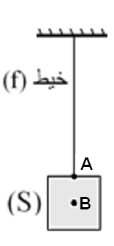
1* أكمل الجدول، في حالة التوازن الجسم (s).
الشدة | الحامل | الجهة | نقطة التأثير | القوى المؤثرة على (s)
.............. | ...................... | .................... | ................ | ................
............. | ...................... | .................... | ................ | ................

مع توضيح تحت الجدول، كيفية إيجاد شدة كل قـــوة.
2- مثل الفعلين المتبادلين بين الخيط f والجسم S.
الشكل 2
كل
3- مثــّـل القوى المؤثرة على الجسم S باستخدام مقياس رسم : 1Cm 3N .
ملاحظة: الإجابة على السؤال 2 و3 يكونان في رسمين منفصلين وليس على نفس الرسم

الوضعية الإدمــــــاجية:
اشتكت الأم من وجود خلل في آلة الغسيل حيث أنها تعاني من انسداد الأنابيب نتيجة وجود ترسبات كلسية والإصابة بصدمة كهربائية عند لمس الهيكل، فاقترح عليها ابنها كنان الذي يدرس في السنة الرابعة متوسط بسكب روح الملح داخل الأنابيب لإزالة هاته الترسبات حسب ما درسه،
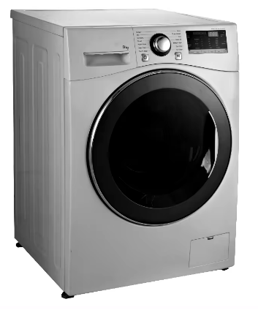
قام كنان بسكب روح الملح داخل الأنابيب إلا أنه لم ينتبه لوجود أنبوب من الألمنيوم فحدث له تآكل مع حدوث فوران لكل من الكلس ومن الألمنيوم.
- أ) سم المحلول الناتج في كل تفاعل وبين كيفية الكشف عنه.
- تفاعل روح الملح مع الكلس ( CaCO3)
الشكل 3
كل
- تفاعل روح الملح مع الألمنيوم
- سم الغاز المنطلق في كل تفاعل مع تبيان كيفية الكشف عنه.
- أكتب المعادلة الشاردية لكل تفاعل مع الموازنة وكتابة الحالة الفيزيائية لكل نوع كيميائي.
- ما هو سبب الإصابة بصدمة عند لمس الهيكل؟ وماهي الحلول المقترحة لذلك؟
- ارسم مخطط الدارة الكهربائية المنزلية المغذية للغسالة محترما قواعد الأمن الكهربائي.

أستاذ المادة: شريط عصام

